ＤＳＰ課題 １－７

|  |  |  |  |  |  |  |  |  |
| --- | --- | --- | --- | --- | --- | --- | --- | --- |
| 平成 | 30 | 年 | | 11 | 月 | 27 | | 日 |
| クラス | 4J | | 番号 | | 02 | | | |
| 基本取組時間 | | | | | 22 | | 時間 | |
| 自主課題取組時間 | | | | | 3 | | 時間 | |

１．DFTとFFTの比較調査

課題１－５で作成したDFTプログラムと今回作成したFFTプログラムを実行し，その結果からDFTとFFTの違いを調査する。

調査の方法を以下に示す。

・個のデータを用意する。データは課題１－６で利用した音声の波形データの一部を利用した。

・の時のDFTとFFTの振幅スペクトルを調査する。（調査A）

・の時との時のDFTとFFTの計算時間を比較する。（調査B）

調査A

　データ個すべてはスペースの関係上乗せることはできないので，最初から5個の結果を記載し，後のデータは図１にグラフとして表す。なお，グラフは，データの比較のみに利用するため，データ

DFT 90.598868[dB], 69.810638[dB], 59.821865[dB], 60.152667[dB], 59.186553[dB]

FFT 90.598868[dB], 69.810638[dB], 59.821865[dB], 60.152667[dB], 59.186553[dB]

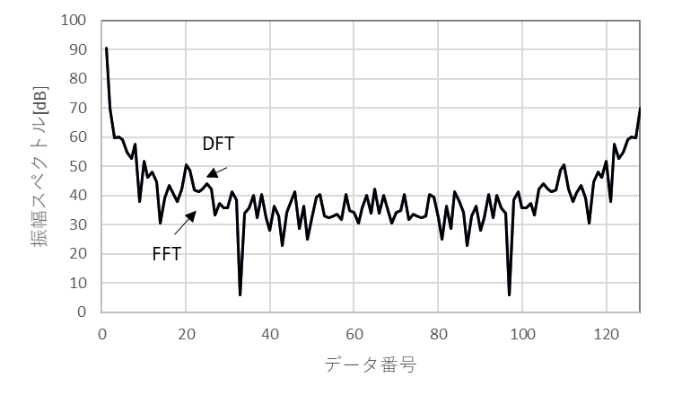

図１　DFT,FFT処理後の振幅スペクトル

　図1では，グラフが完全に一致し，ひとつの線になっている。よって，DFT，FFTにおいて，計算結果は全く同じになることが分かった。

調査B

　C言語の関数clock()を利用し，データ数また，にてDFT，FFTにおける処理時間をそれぞれ計測した。表１に結果を示す。なお，関数clock()の最小計測可能時間はms単位である。

表１ DFT,FFTの処理時間



　表１にて，のFFTの時，0msとなっているが，これは関数clock()で計測できる最小単位に満たない微小時間で処理が完了したことを表す。従って，FFTはDFTよりもかなり高速であることが分かる。

２．考察

・DFTでは冗長な計算が多く，バタフライ演算を利用することで処理の高速化が可能であり，反対にデータ数が増えるごとに計算数が膨大になっていくため，DFTは実用的ではない。

・FFTもDFTも計算方法の一種であり，両方とも離散フーリエ展開をしていることに変わりはないため，元の信号が周期的であるか必ず調査し，出力された結果が信頼できるものであるか注意する必要がある。

３．自主課題

DFTとFFTの処理時間の差について，より詳しく調査する。DFT，FFTで演算するデータ数を変化させ，それぞれの実行時間をまとめたものを表2，図2,3に示す。なお，本調査では処理時間のみに着目するため，データが周期的であるか等の議論は無視する。

表2　DFT,FFTの処理時間（拡張）

図2 DFTの処理時間

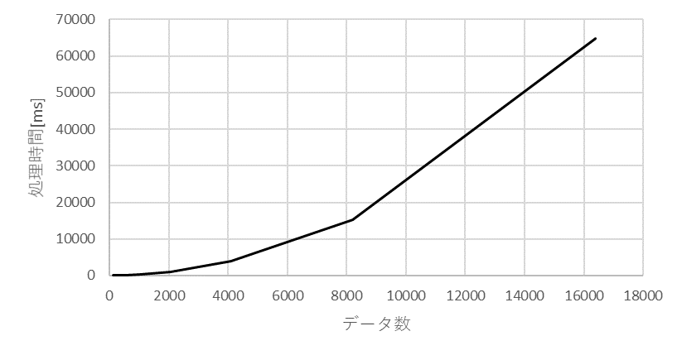

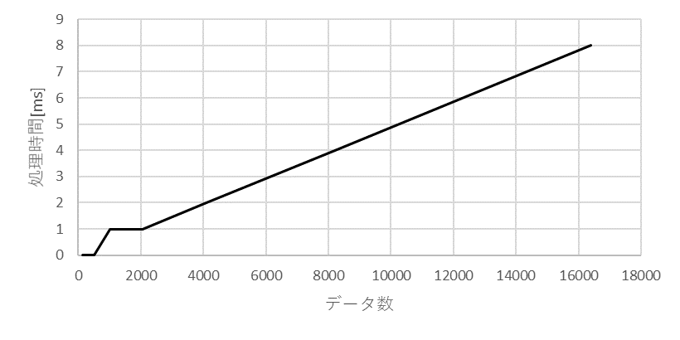

　図3にてFFTの処理時間が0付近で急増しているように見えるが，図2と図3ではメモリのスケールが大幅に違うため，急増したように見える。これは，考察でも述べた通り，関数clock()の測定限界のためでもある。

図3 FFTの処理時間

　図2,3より，DFTの場合，指数的に処理時間も増加しているが，FFTの場合，処理時間の増加は一次的な変化であり，

データ数が増えるごとにFFTとDFTの

速度の差が顕著になることが言える。

　よって，FFTの方が実用性が高く，また，変化が一次的なため，処理にかかる時間もある程度予想が可能であると考えられる。